Мероприятие на весеннюю тематику «Весеннее приключение»
1.Викторина на весеннюю тематику.
1.Какие цветы самыми первыми вырастают из-под снега ранней весной? – Подснежники.

2. Какой праздник в России празднуют в марте? – 8 марта.

3. Какой месяц — первый месяц весны? – Март.

4. Какое время года наступит после весны.- Лето.

5. Какой зверь просыпается весной после зимней спячки. – Медведь.

6. Что образуется, когда тает снег?- Лужи.

7.Какой снег быстрее тает чистый или грязный? - Грязный.

8.Дом для птиц. - Скворечник.

9.Самая подходящая обувь для прогулки по весенним лужам и грязи. – Сапоги.

10.Церковный праздник с куличами. – Пасха.

11.Сколько бывает месяцев весны – 3.

12.Его восходу радуется все живое на земле. – Солнце.

2.Крокодил.

Тюльпан Солнце

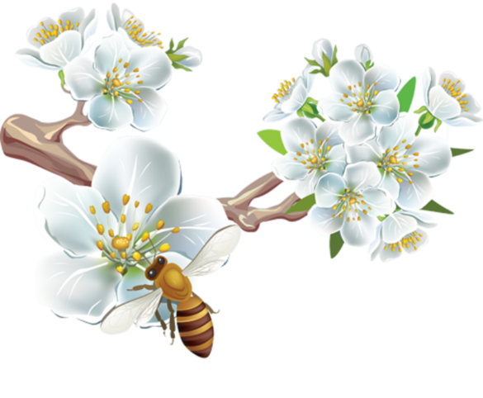
Сосулька
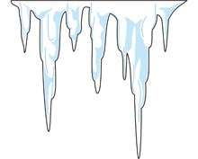

Цветение

Гнездо Пчела
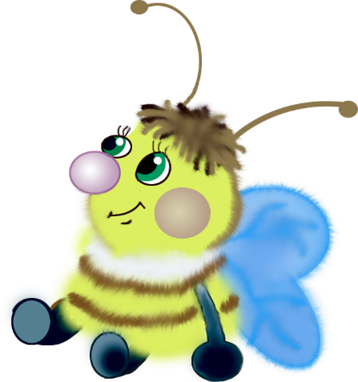

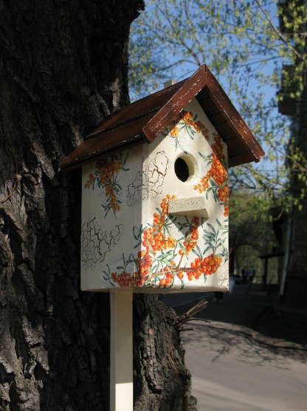
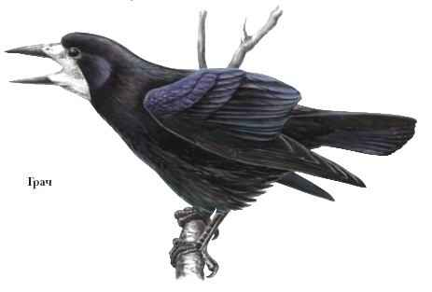

Грач Скворечник
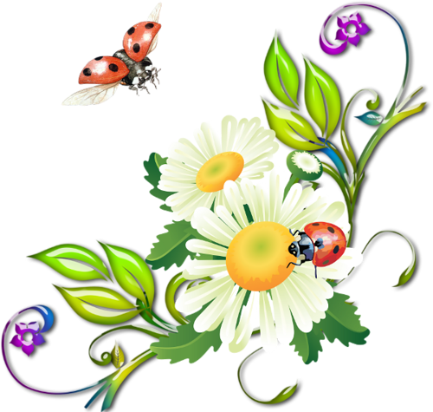

Кошки Ромашка
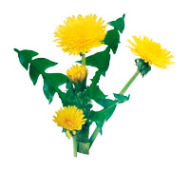
Одуванчик Зонтик

3.Автогонки.

Для данного конкурса нам понадобится 2 машинки и нитка с палочкой к одному концу нитки привязывается машинка к другому палочка. Нужно намотать на палочку нитку ,чтобы машинка ехала колесами, а не волчить ее на боку.

4.Шифровка слова.
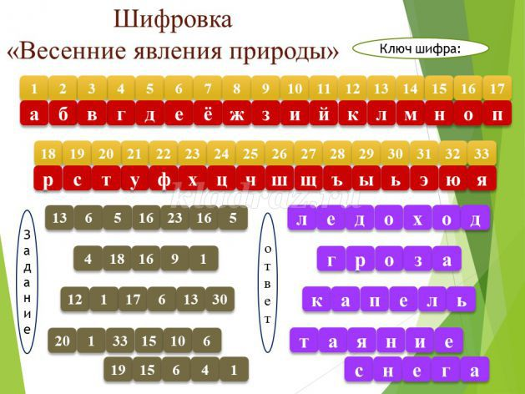

5.Оригами на весеннюю тематику.
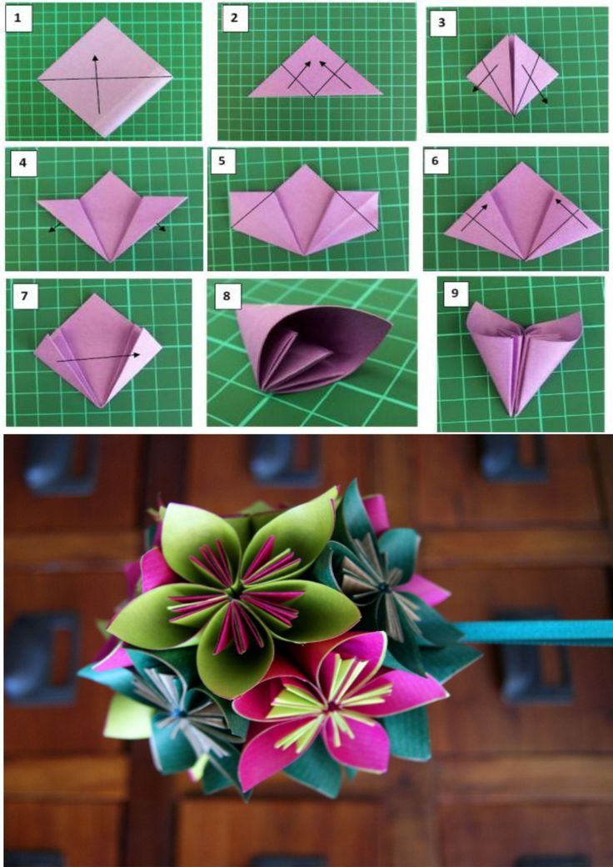
6.Интеллектуальная игра.
Красный кружок — вопрос из области морской флоры и фауны, желтый — из области истории, зеленый — из области географии. Кружок под номером 4 означает ловушку. Здесь скрывается блицтурнир — команде задаются три вопроса о флоре и фауне океана; если команда не отвечает на вопросы, то у нее вычитается половина очков. Кружок под номером 5 означает Бермудский треугольник; команде задаются три вопроса из области истории. Кружок под номером 6 — корабль попал на мель, капитаны команд должны задать друг другу вопросы. Если фишка попадает на номер 7, то у команды автоматически высчитываются 30 очков. Если команда попадает на «серебряную волну», ей прибавляется 30 очков.
Флора и фауна 3 основных вопроса(красный цвет):
1)Какие птицы под водой чувствуют себя свободнее, чем в воздухе и на cyше? (Пингвин).
2)Как называется бассейн с водой для содержания морских животных? (Океанариум)
3)Какая рыба похожа на змею? (Морской угорь)
Флора и фауна 3 дополнительных вопроса если выпала цифра 4:
- Кто является морским родственником речного рака? (Краб)
- Как называется стая рыб? (Косяк)
- Какая рыба называется так же, как цирковой артист?(рыба клоун)
Жёлтый из области истории 3 основных вопроса:
- Как называется каменная фигура лежащего льва с человеческой головой в Древнем Египте? (Сфинкс)
- В греческой мифологии именно она является богиней любви. (Афродита)
- Самая большая пирамида Египта. (Пирамида Хеопса)
История 3 дополнительных вопроса если цифра 5 выпала:
- Бог солнца у древних египтян. (Ра)
- Самая высокая гора в Греции, на которой по преданию жили боги. (Олимп)
- Эти птицы по легенде однажды спасли Рим от варваров. (Гуси)
География 3 основных вопроса (зеленый):
- Ледяная глыба в океане. (Айсберг)
- Какое озеро самое глубокое в мире? (Байкал)
- Морские гигантские разрушительные волны. (Цунами)

